Crear una cuenta en <https://developers.facebook.com/>

Registrarse como desarrollador

<https://developers.facebook.com/micro_site/url/?click_from_context_menu=true&country=MX&destination=https%3A%2F%2Fdevelopers.facebook.com%2Fasync%2Fregistration&event_type=click&last_nav_impression_id=06QwVHZaKqrJCtk5F&max_percent_page_viewed=86&max_viewport_height_px=702&max_viewport_width_px=1536&orig_http_referrer=https%3A%2F%2Fdevelopers.facebook.com%2Fdocs%2Fdevelopment%2Fregister%3Flocale%3Des_ES&orig_request_uri=https%3A%2F%2Fdevelopers.facebook.com%2Fajax%2Fdocs%2Fnav%2F%3Fpath1%3Ddevelopment%26path2%3Dregister&region=latam&scrolled=true&session_id=1PmBO2dkKu9ywn6jQ&site=developers>

Crear app

Conectar a api de laravel

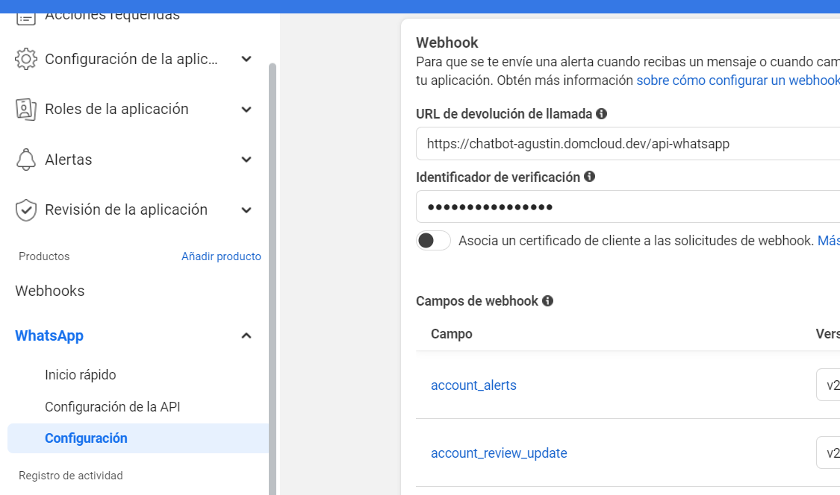

Crear numero de teléfono basándonos en el teléfono sin whatsapp

A la api le pasamos el id del numero y necesitamos crear un token

Creamos un token permanente, seleccionamos el negocio de la app

Y nos vamos a usuarios del sistema. Agregamos un nuevo usuario que sea administrador. Le damos click en agregar activos. Seleccionamos la aplicación y le damos click en control total. Y le damos click en generar nuevo token, permanente y ponemos los dos permisos llamados whatsapp y ahí estará nuestro token para laravel

Configuramos los enlances de privacidad que aparecen cuando queremos cambiar a desarrollo

Si no funciona el numero aquí, podemos hacer esto, crear un enlance

